PC端操作手册

一、登录页面
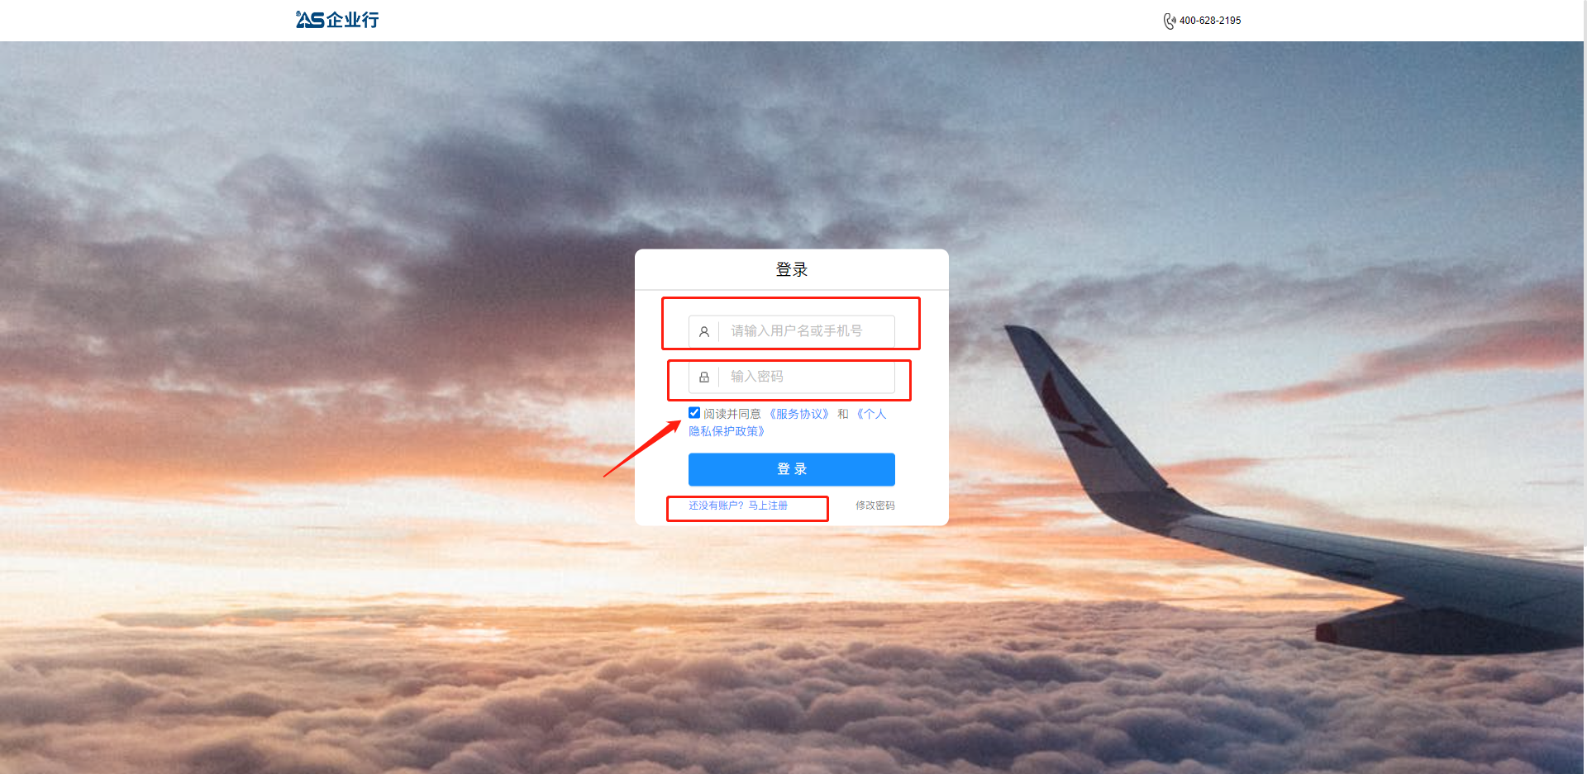
- 无账号用户，需先注册账户才可登录
- 有账号用户，添写注册时的手机账号和密码（或公司管理人员后台管理新增账号）登陆时需同意 《服务协议》 和 《个人隐私保护政策》

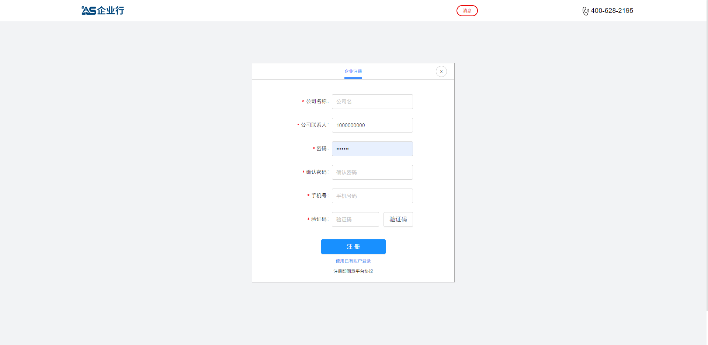
- 注册账号需添写信息，“*”为必须添写的内容。验证码为注册时填写的手机号（注册账户一般为公司管理人员注册，作为后续设置公司信息和添加员工所用）

二、设置页面
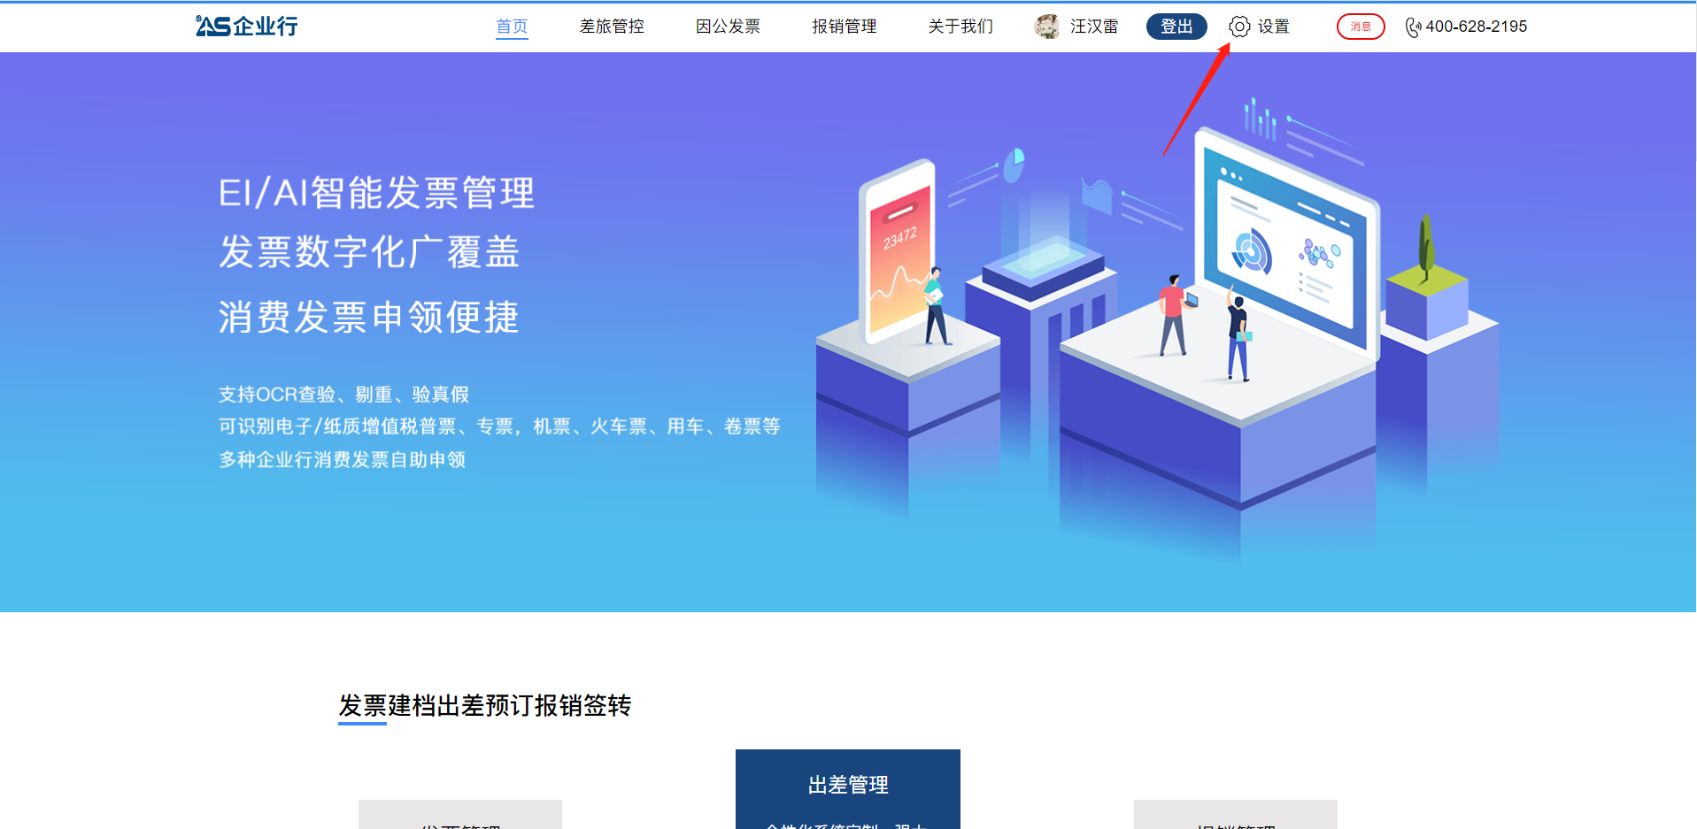1. 注册成功后，注册成功即为管理员需先进行基础设置和添加员工和组织架构才可正常使用

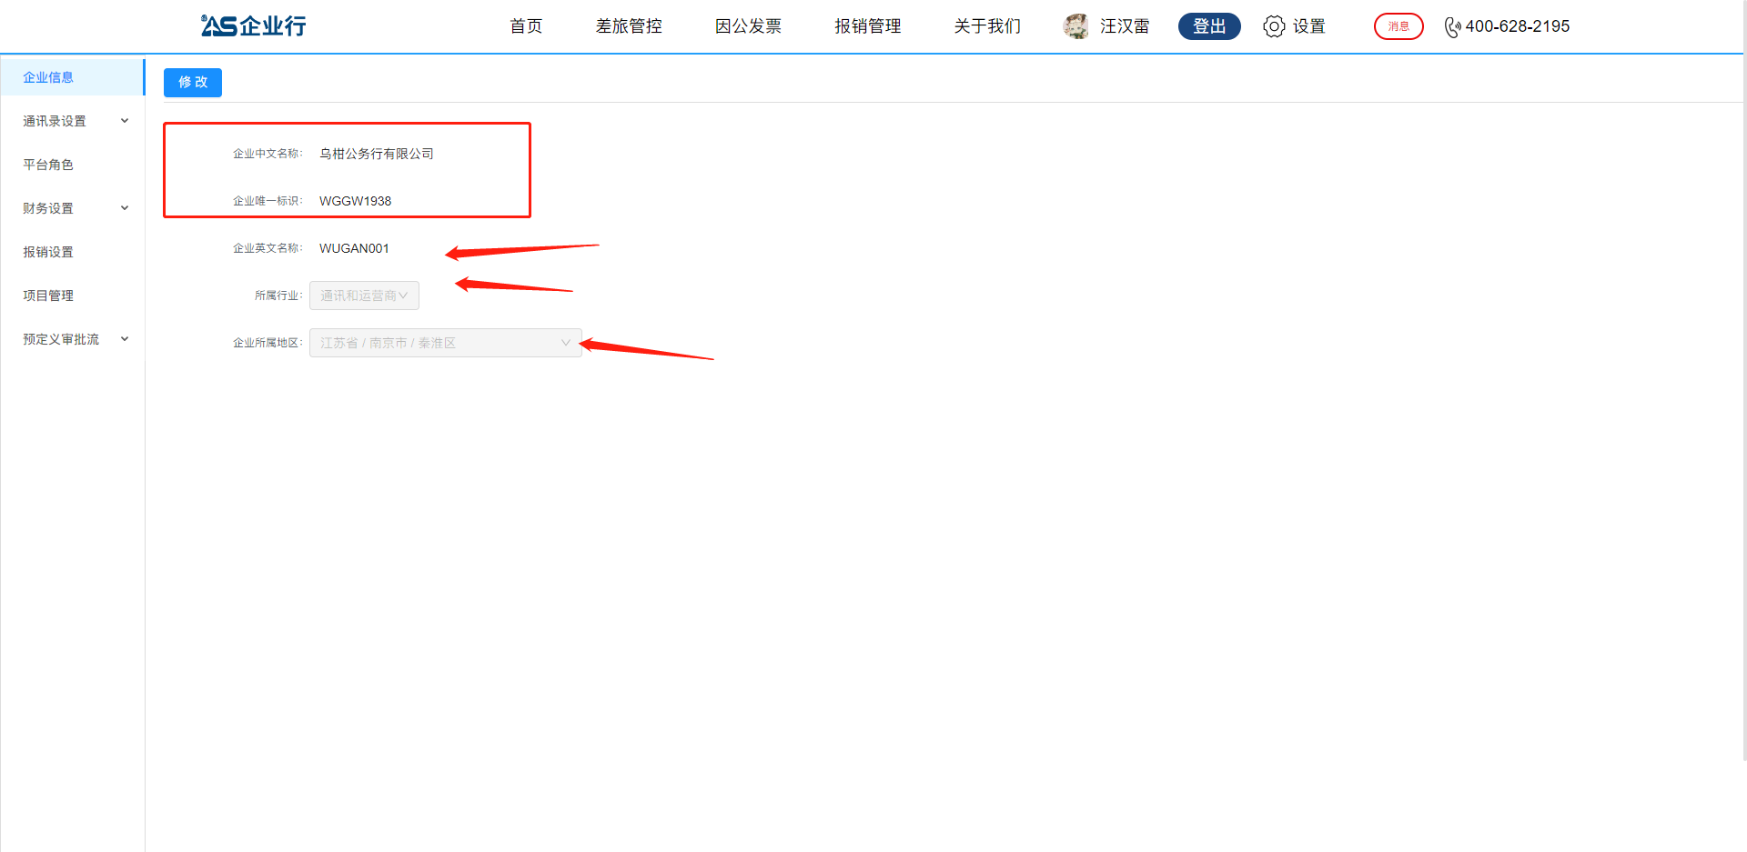
企业中文名称为注册是所填写，企业唯一标识是系统
企业英文名称、所属行业和企业所属地区可自行添加修改

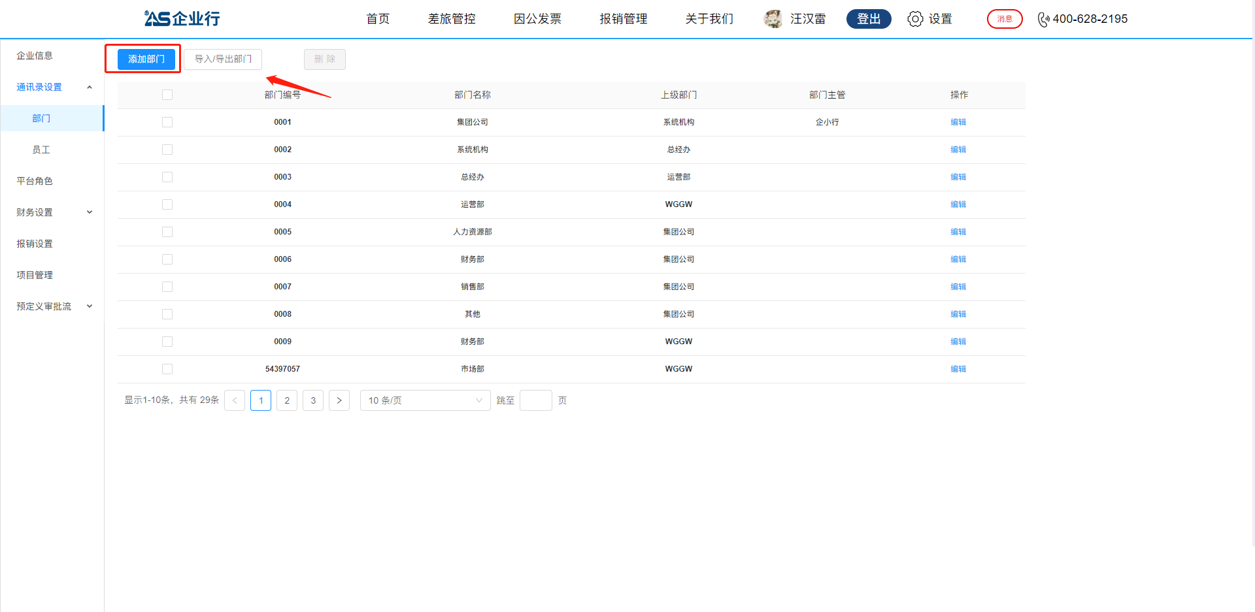
公司使用时需先新增部门和人员，完善通讯录设置
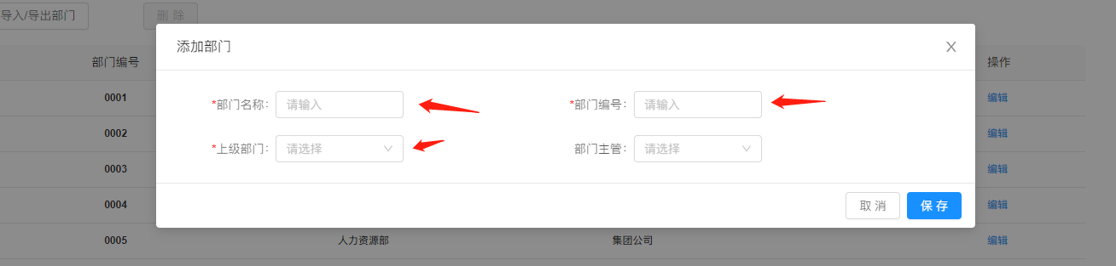
新增部门时“*”为必填项
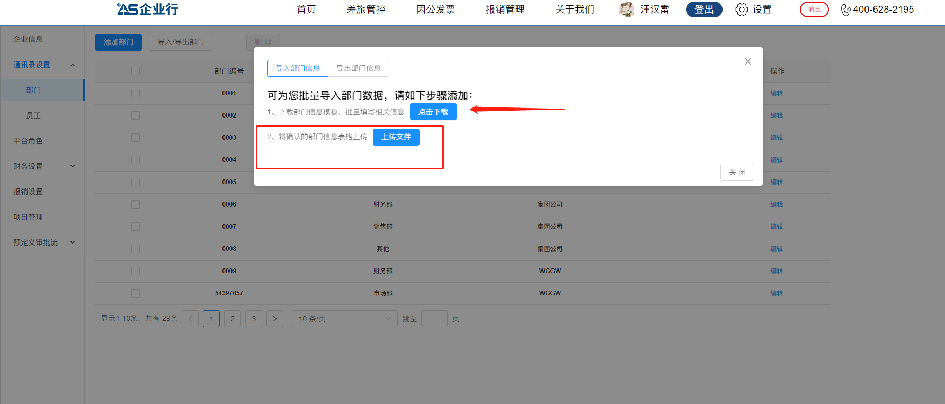
如公司部门较多可使用导入功能，下载导入模板，再将填写好的模板上传即可完成导入。

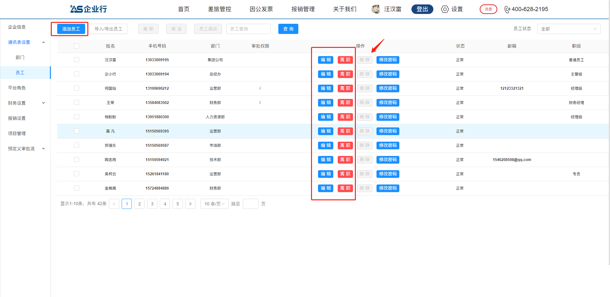
部门新增或导入完成后，可将添加公司员工
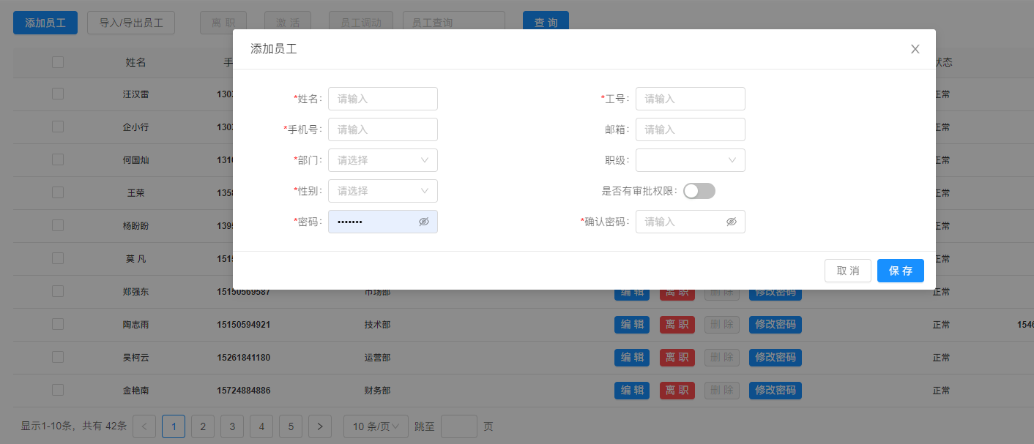
新增员工时时“*”为必填项，手机号和公告为唯一标识，员工只能固定某一部门，不能多部门任职。
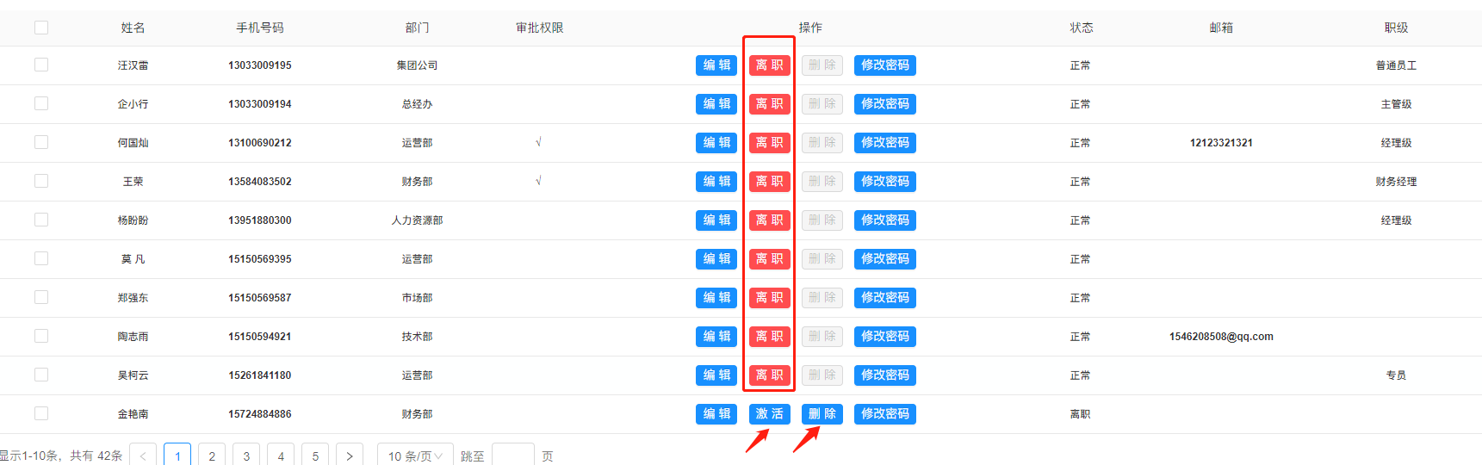
员工离职，可点击离职按钮，进行账号禁用，后续可进行激活或删除

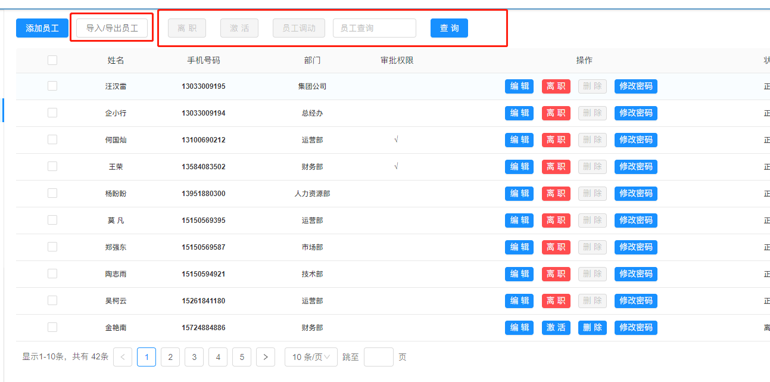
若员工较多，可以如部门导入一样，导入员工，也可以用顶部选项和查询批量激活、离职、删除或查询员工。

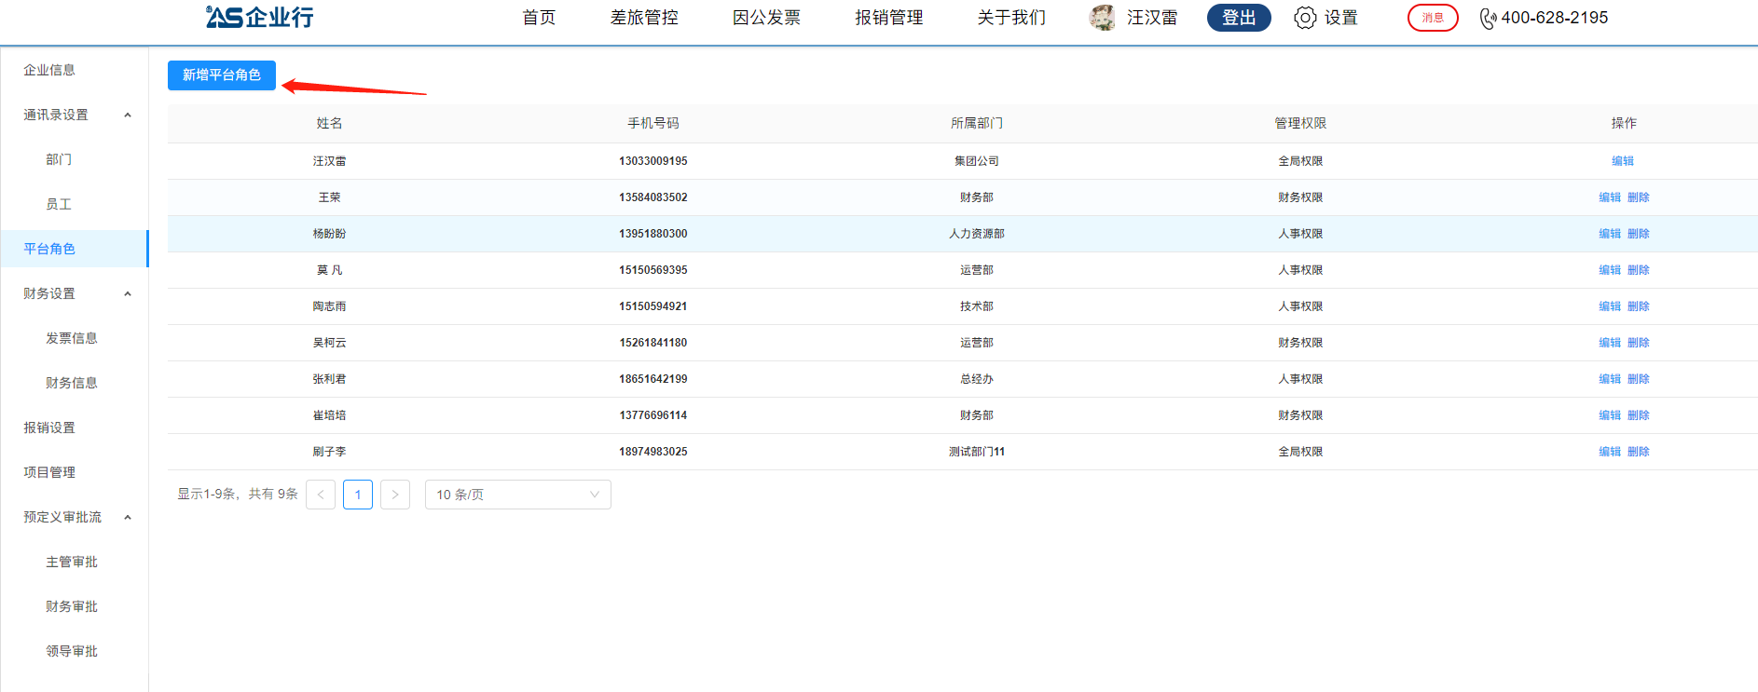
员工设置完成，则需要设置管理权限
全局权限：所有功能都能使用
财务权限：用于审核发票和报销
人事权限：用于管理部门和人员

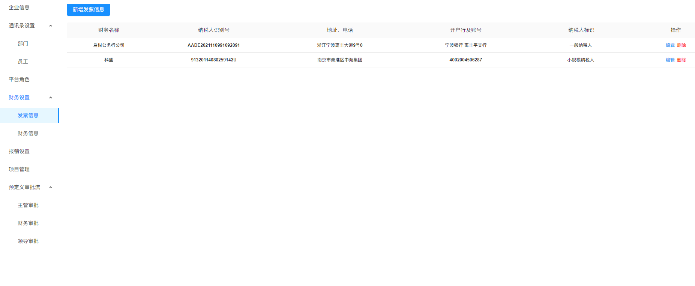
发票信息用于as消费开票的信息
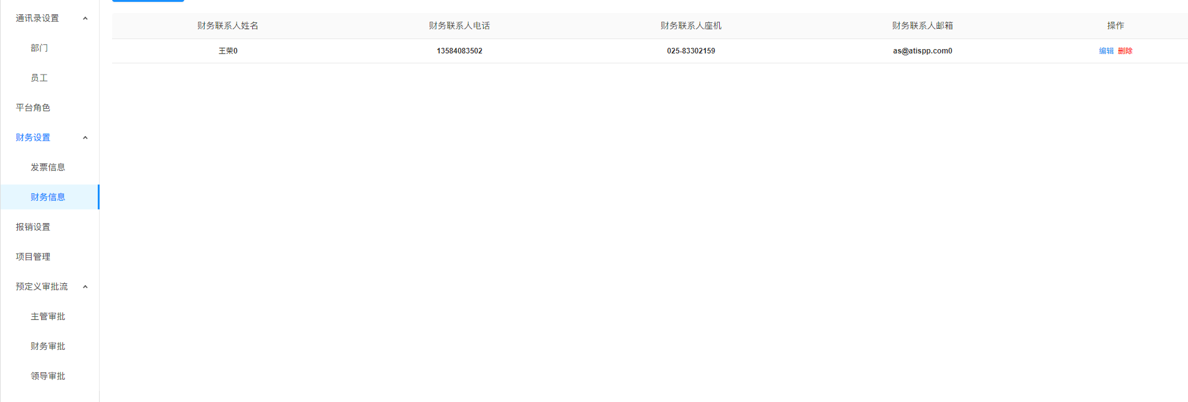
用于联系财务的信息
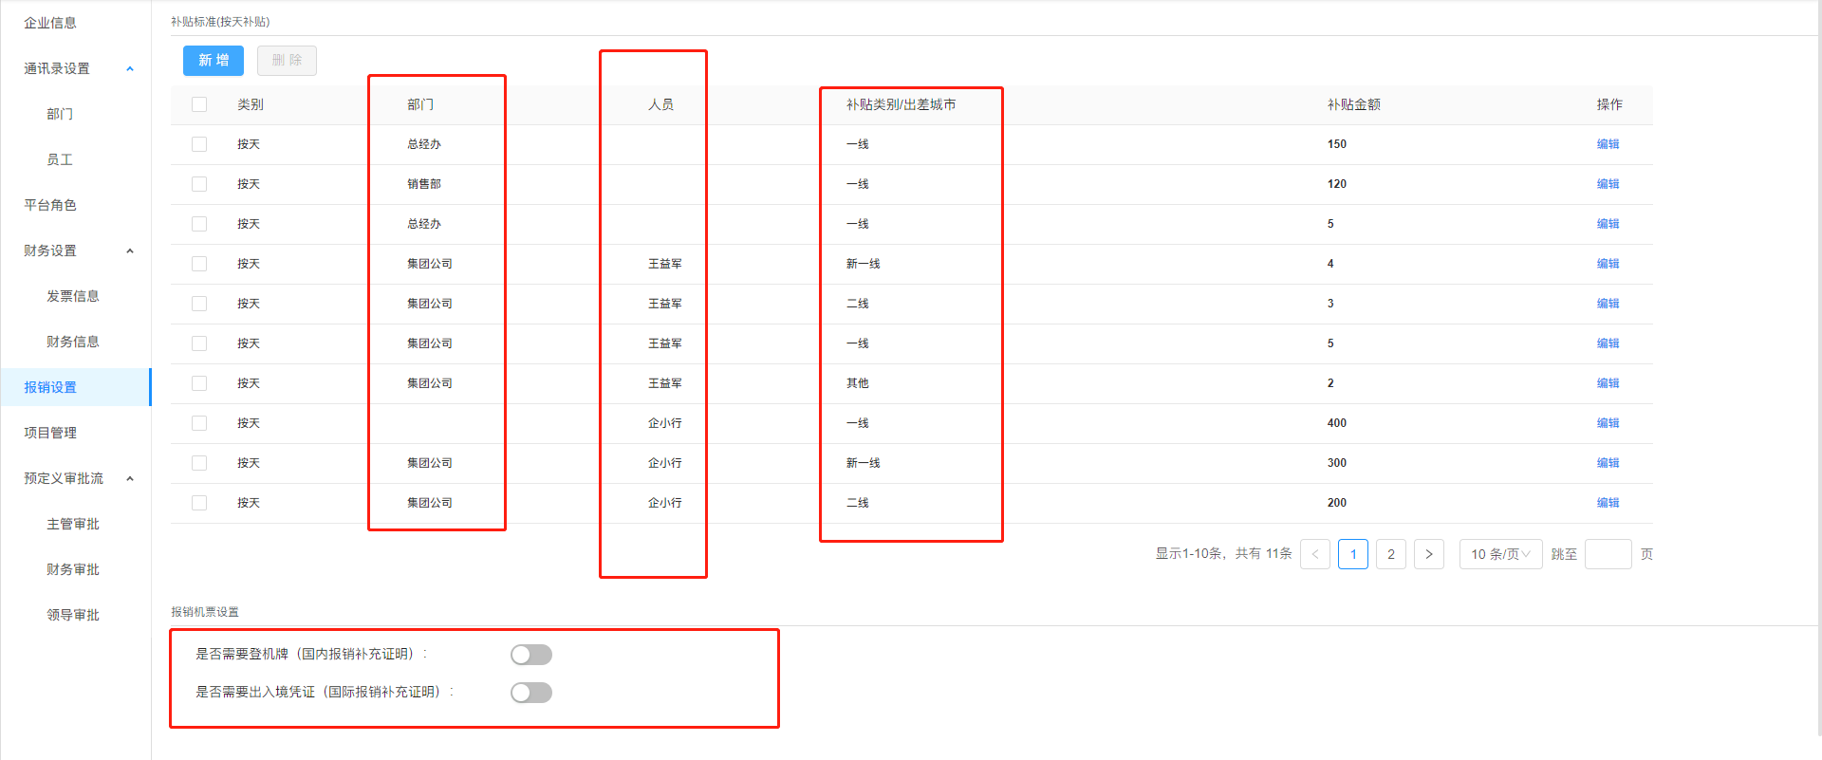
可按照城市、部门、人员按照天数设置补贴金额
手机端上传机票行程单时，可设置是否需要登机牌和出入证凭证

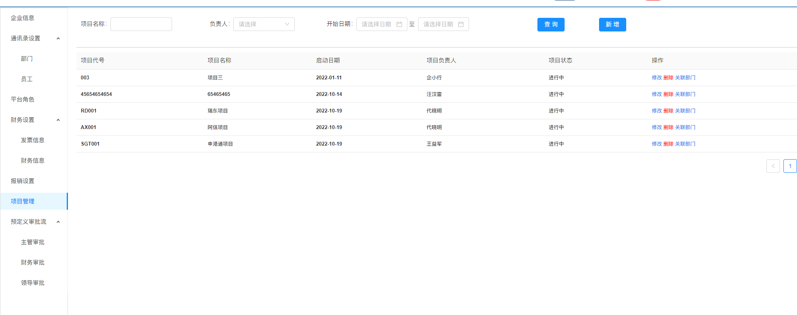
如员工消费时，有相关项目的消费，可在项目管理中设置项目

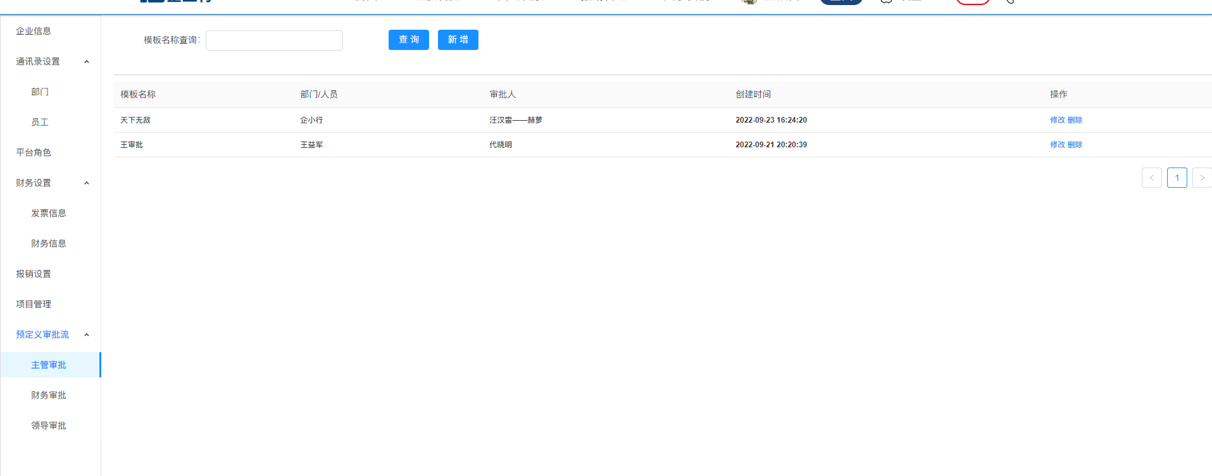公司员工上传发票时，需设置审批流，才可正常进行发票报销
流程：主管审批——财务审批——领导审批
此流程不可修改（如公司无需主管审批，则可不设置）
财务审批和领导审批不可为空
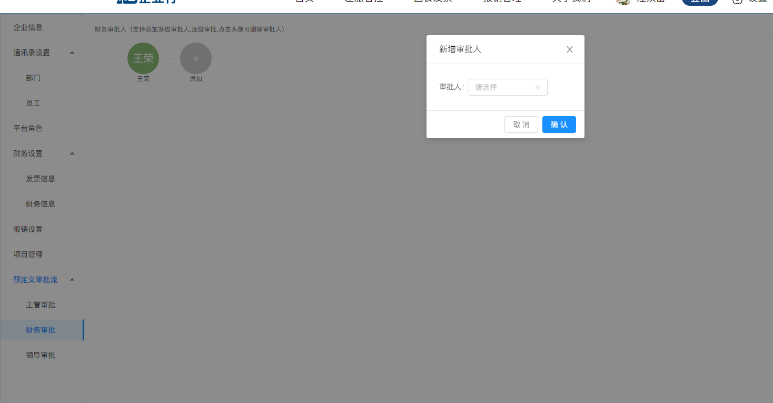

财务审批，设置时财务审批人，需有财务权限（此设置须在平台角色设置）

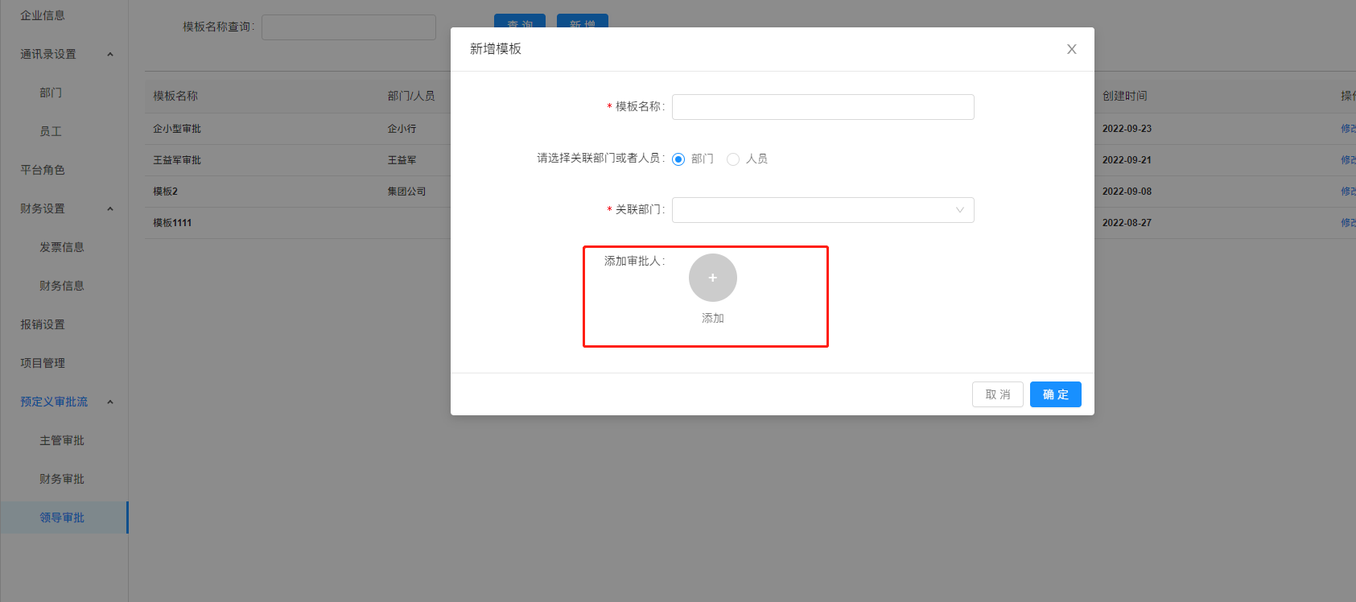
领导审批和主管审批添加审批人是须在员工信息中，打开是否是审批
人权限，才可添加

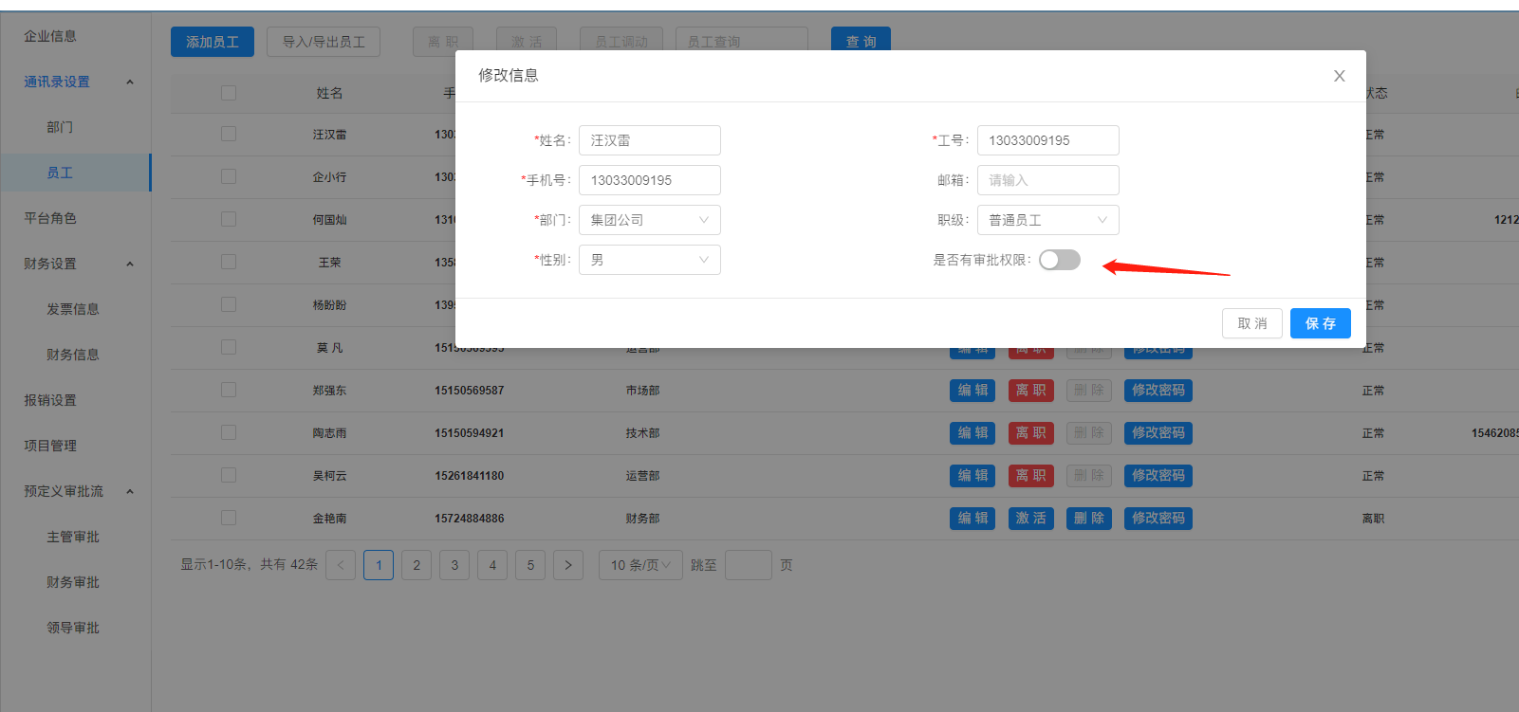

三、因公发票
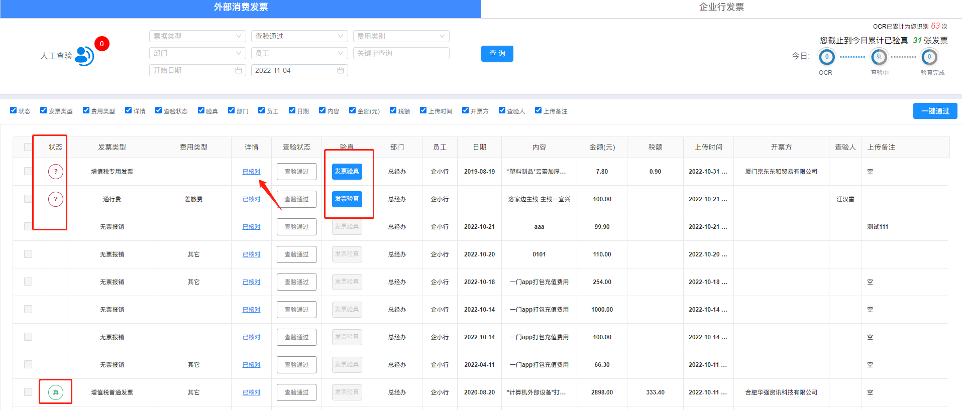
手机端上传发票会进入到外部消费发票中，财务权限和全局权限可点击已核对查看发票详情，点击发票验真通过系统验真发票真伪，状态为问号是未验真状态，状态为真是验真成功状态
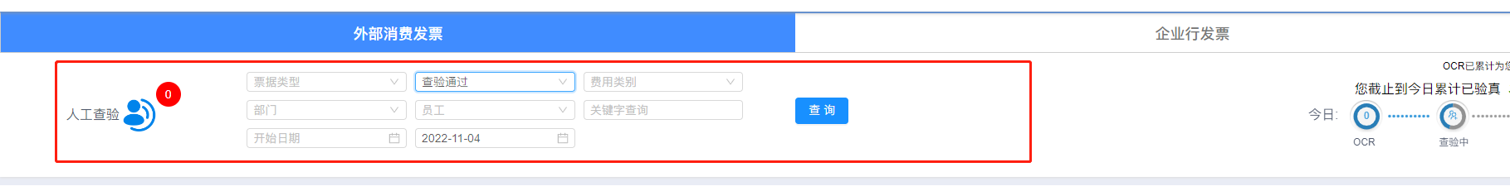
顶部可进行发票的筛选，可筛选各类状态和类型的发票

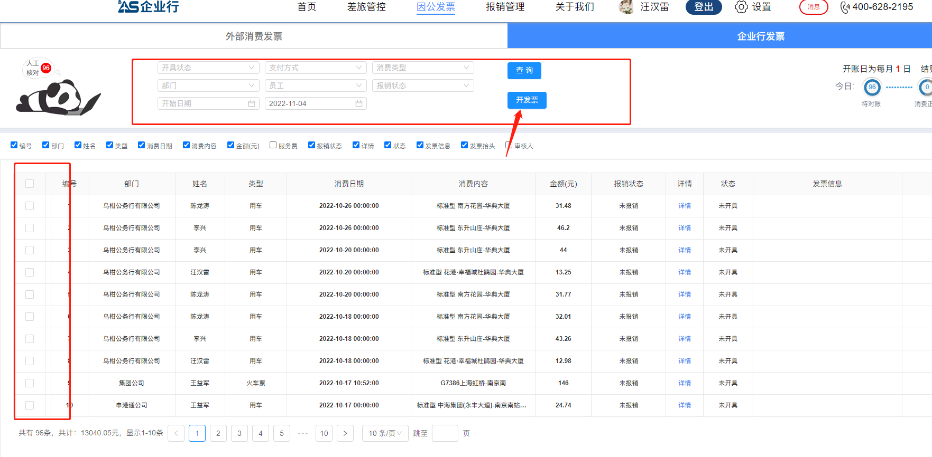
企业行发票是在企业行软件中消费的发票信息，顶部可筛选发票，通过点击消费信息前的多选框和开发票按钮可让本公司进行消费发票的开取，本公司财务会在收到开票信息后，安排财务开去相关发票
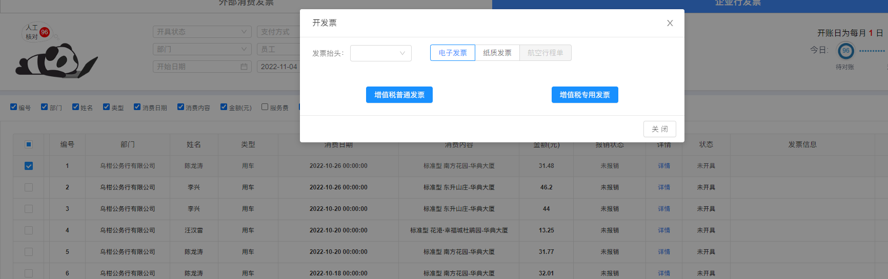
*可多选进行开票，增值税普票和专票可任意选择发票同时开取
航空行程单只能单独消费记录单独进行开渠
电子发票开去完毕后会产生一条下载链接，可点击进行下载
纸质发票和航空行程单会安排人员进行邮寄，相关快递单号会反馈给您

四、报销管理
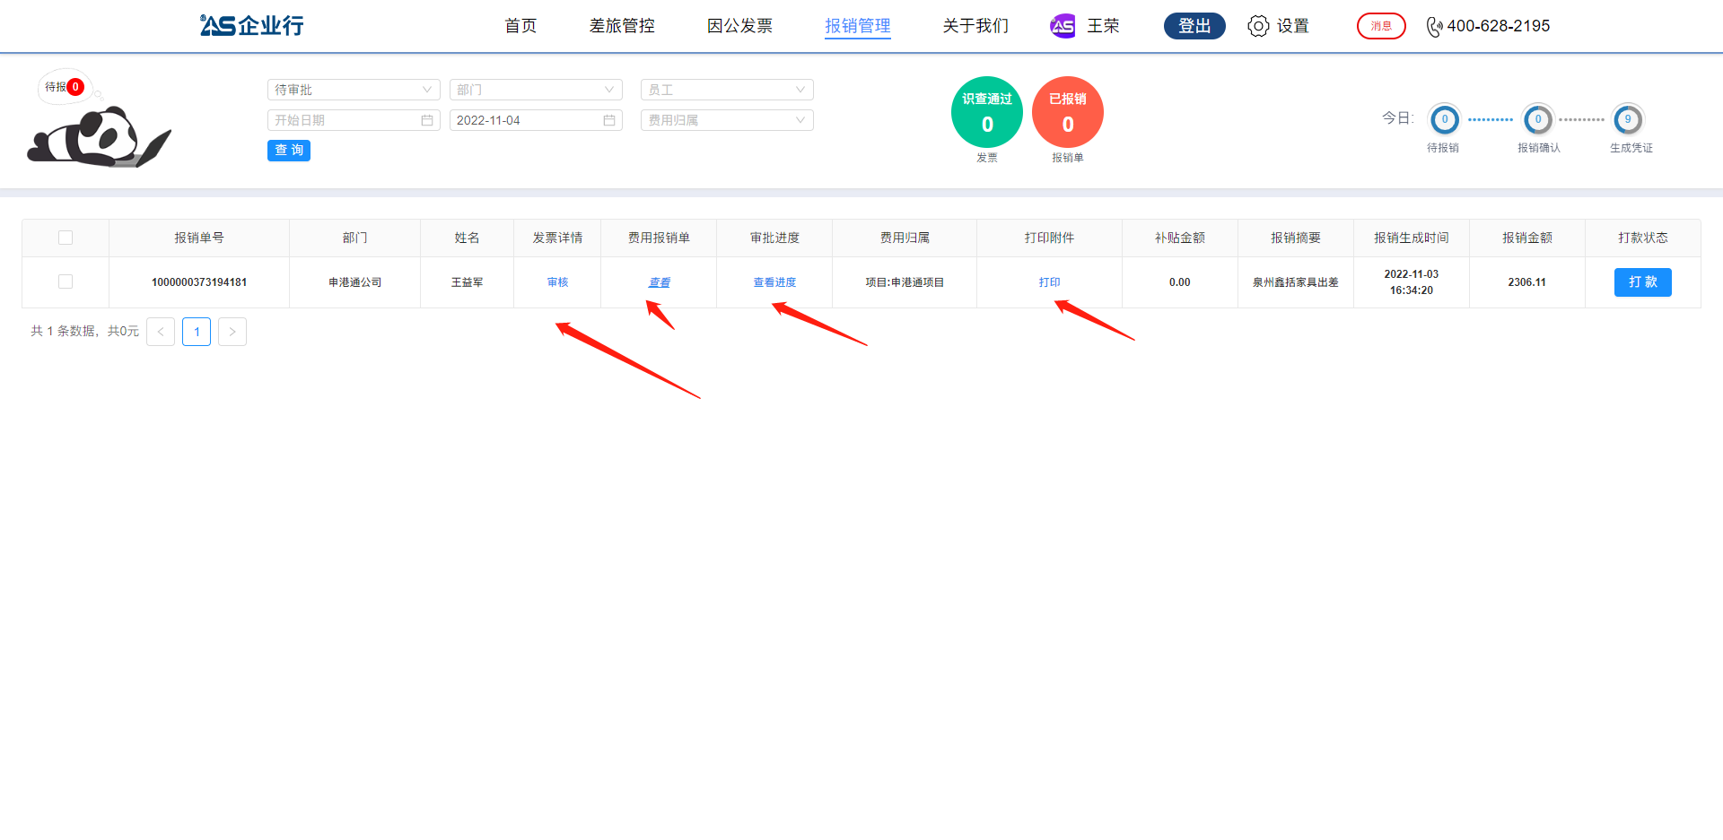
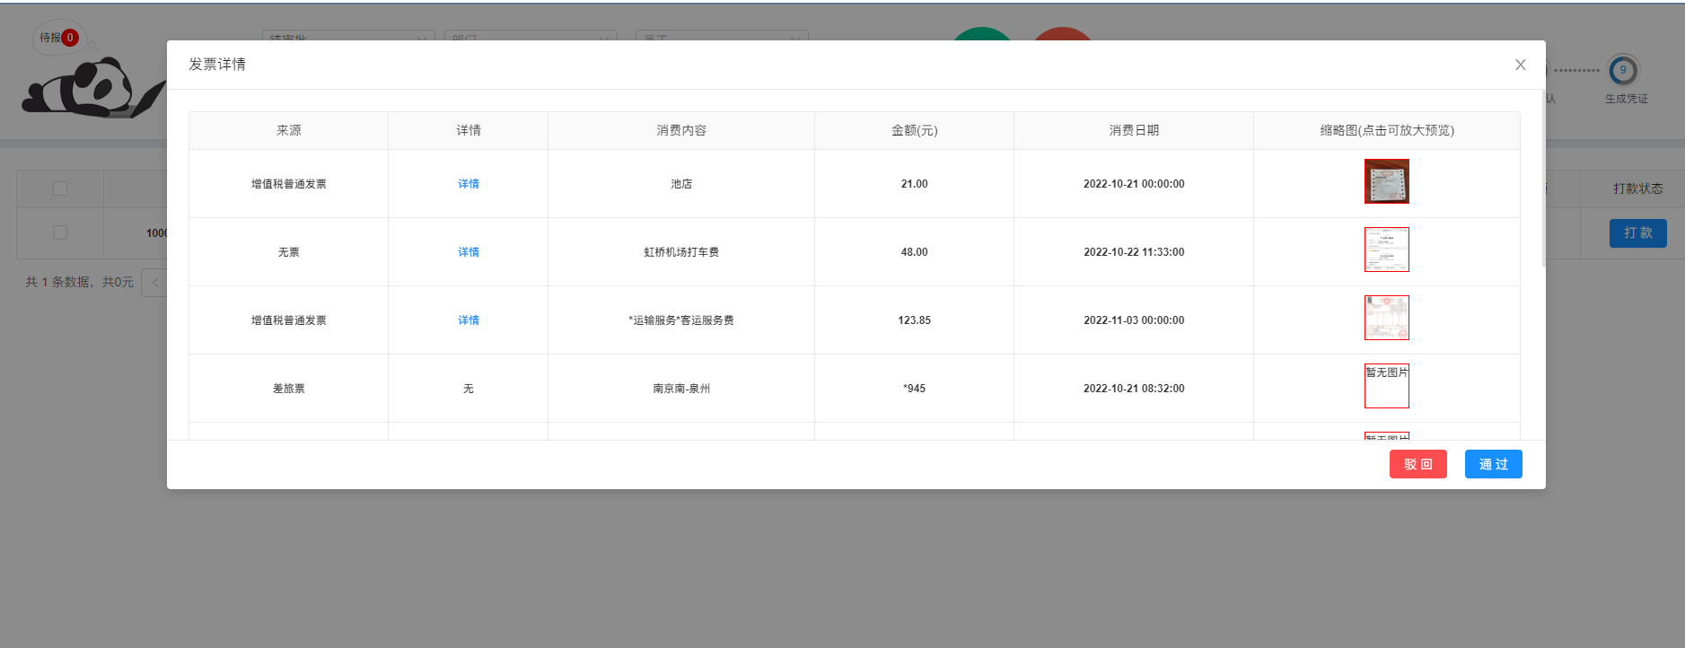
点击消费详情可查看手机端合成报销端中所有信息，用于财务或相关人员进行审核
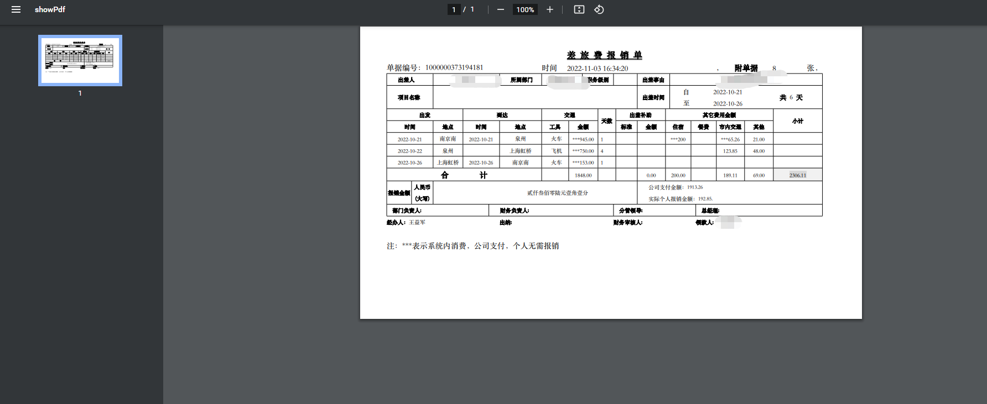
点击费用报销单则由系统生成一张费用报销单，可用于财务的打印或凭证
审批进度实时把控审批进度
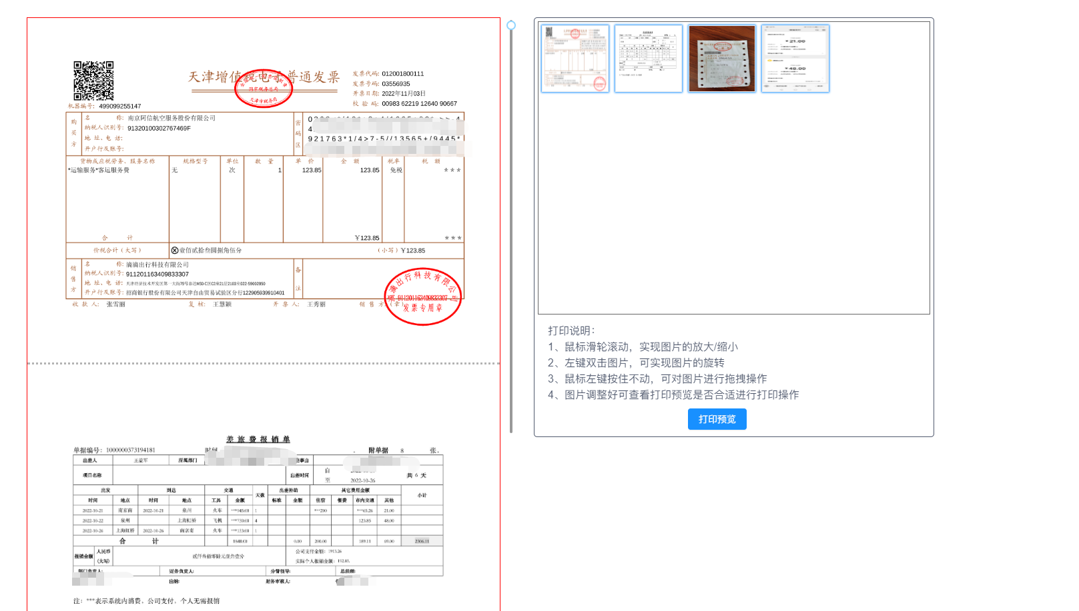
打印附件则是可打印员工上传的所有相关图片（包括费用报销单），用于财务进行打印

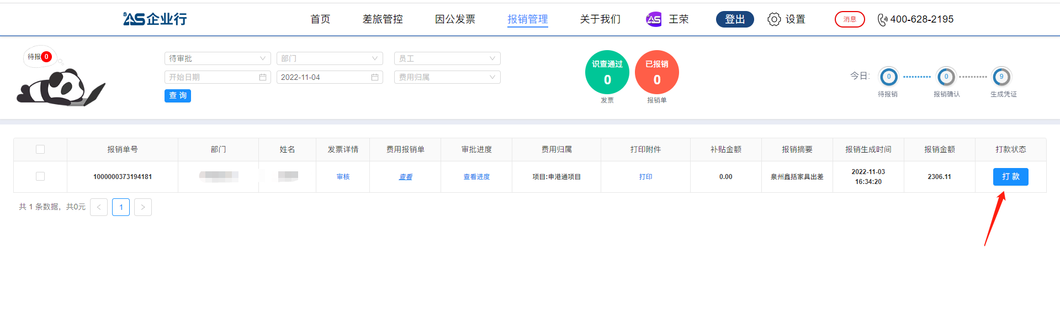
当所有审批流程走完，财务点击打款，则完成整个流程操作，此报销流程结束

